Poznań, 30 stycznia 2014 roku

INFORMACJA PRASOWA

Złoci blogerzy w mediach: Maffashion góruje

Blogerki modowe – jak do tej pory – najskuteczniej przekuwają swoje internetowe zaangażowanie w sukces medialny. „PRESS-SERVICE Monitoring Mediów” przebadał częstotliwość występowania w mediach dziesięciu najbardziej wpływowych blogerów 2013 według rankingu Kominka. Na czele Maffashion, która wyprzedziła Jessicę Mercedes Kirchner.

Obie zajmują się modą i obie w minionym roku miały okazję zaprezentować się w programie Kuby Wojewódzkiego. Zarówno w przypadku Julii Kuczyńskiej (prowadząca bloga madamejulietta.blogspot.com), jak i Jessiki Mercedes (http://www.jemerced.com/) widoczny jest bardzo wyraźny wzrost zainteresowania medialnego po telewizyjnej wizycie. Warto także przypomnieć, że Madame Julietta w czerwcu uzyskała tytuł Człowieka Roku Polskiego Internetu przyznawany przez Internet Standard.

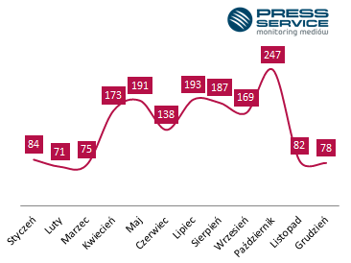

Wykres 1. Liczba informacji na temat Julii Kuczyńskiej w 2013 roku

Dla tak zwanych szafiarek dobry był także październik, kiedy stało się o nich głośno dzięki Warsaw Fashion Weekend, choć – nie ukrywajmy - także za sprawą prześmiewczego materiału Filipa Chajzera. Blogerki modowe znalazły się w zestawieniu również na pozycji piątej (Macademian Girl), ósmej (Charlize Mystery) i dziesiątej (Fashionelka).

Podium uzupełnił natomiast Tomek Tomczyk (Kominek), który wynik 1,3 tys. publikacji uzyskał bez udziału w show Wojewódzkiego. Kominek wielokrotnie wypowiadał się jako ekspert z dziedziny polskiej blogosfery. Wymieniany był też w - częstych w 2013 roku - publikacjach dotyczących zarobków blogerów. Źródłami, w których pojawiał się najczęściej były: wirtualnemedia.pl, natemat.pl oraz biznes.interia.pl. Zaliczył także siedem publikacji w tygodniku „Wprost” oraz „IKS” i pięć w miesięczniku „Press”. Kominek ten rok może zaliczyć do udanych, bo dane pokazują sukcesywny medialny progres blogera.

Za Tomczykiem znalazł się Grzegorz Marczak – właściciel technologicznego Antyweba. Niestety z trendem wręcz przeciwnym do Kominka. Marczak w rankingu „PRESS-SERVICE Monitoring Mediów” wyprzedził jednak swojego głównego konkurenta – Przemysława Pająka (Spider’s Web), który uplasował się na pozycji siódmej. Wyprzedziły go również wspomniana lifestyle’owa Macademian Girl oraz Natalia Hatalska. Dla tej ostatniej zdecydowanie najlepszy był listopad. Autorka marketingowego bloga hatalska.com najczęściej występowała w takich mediach jak nowymarketing.pl, wirtualnemedia.pl czy „Sukces”. Z kolei Pająk brylował w TVN24 Biznes i Świat.

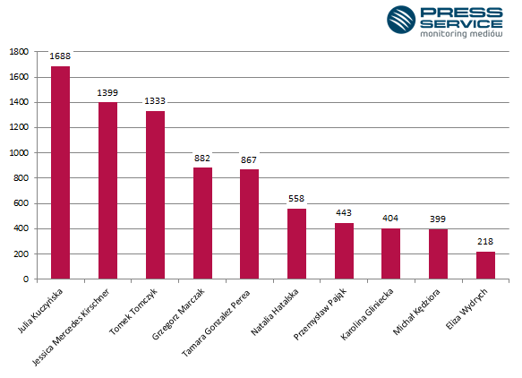
Wykres 2. Liczba unikatowych informacji w mediach na temat złotej dziesiątki według Rankingu Najbardziej Wpływowych Blogerów 2013

Nieco dalej (miejsce 9) uplasował się Mr. Vintage. Michał Kędziora zaliczył znacznie lepszą drugą połowę roku, dlatego jeśli utrzyma tę tendencję w bieżącym, może stać się jeszcze bardziej łakomym kąskiem dla reklamodawców.

KOMENTARZ EKSPERTA
Małgorzata Litorowicz, redaktor naczelna AdMonkey.pl

Ranking Kominka jest całkowicie subiektywny, co więcej - właściwie nie ma tu nic interesującego, ciągle powtarzają się te same nazwiska, a ciekawe blogi można znaleźć jedynie w dziale nadzieja blogosfery. Ale nie o to chodzi! Najważniejsze jest to, że taki ranking istnieje, lepszego nie ma, więc warto wziąć go pod uwagę, planując w 2014 roku wydatki na działania marketingowe z blogerami.

Świetnym uzupełnieniem do niego są właśnie badania przeprowadzone przez „PRESS-SERVICE Monitoring Mediów”, które analizują obecność wybranych blogerów w mediach - również tych off-line'owych. Dzięki monitoringowi możemy sprawdzić zasięg danych celebrytów, a więc będziemy też wiedzieli, czy opłaca nam się podejmować z nimi współpracę.

Warto pamiętać, że w sytuacji, kiedy szukamy blogera do współpracy, nie możemy skupiać się tylko na aktualnie promowanych „celebrytach” i „wpływowych blogerach”, bo może się okazać, że nie osiągniemy spodziewanych rezultatów w zakładanym budżecie. Zawsze punktem wyjścia do takiej współpracy powinna być analiza danych - statystyk z bloga. Dopiero po przeanalizowaniu dostępnych informacji możemy podejmować współpracę, która będzie dla nas satysfakcjonująca.

Osoba do kontaktu:
Marcin Gościniak
specjalista ds. marketingu i PR
mobile: +48 691 630 190
tel. +48 61 66 26 005 wew. 128
mgosciniak@psmm.pl
PRESS-SERVICE Monitoring Mediów
60-782 Poznań, ul. Grunwaldzka 19
www.psmm.pl

